PRESSEMELDUNG | 14.01.2021

Ehrungen bei der Richard Wöhr GmbH
Höfen im Januar 2022 | In diesem Zusammenhang müssen leider schon zum zweiten Mal Traditionen gebrochen werden. Eigentlich sind die Ehrungen für langjährige Betriebszugehörigkeiten fester Programmpunkt bei der Jahresabschlussfeier der Wöhr-Gruppe. Aufgrund der immer noch anhaltenden Corona-Pandemie konnte die Feier im Dezember 2021 wieder nicht stattfinden, dennoch wollten Stefan und Jürgen Wöhr, die beiden geschäftsführenden Gesellschafter der Richard Wöhr GmbH, die Ehrungen im kleinen Rahmen durchführen.

Gestern wurden für eine Betriebszugehörigkeit von 10 Jahren geehrt: Melitta Rittmann, Andrei Angheluta, Sven Ehrismann, Philipp Kraft und Pascal Simon, für 25 Jahre Orhan Konu. Nachträglich vom letzten Jahr bekam für 25 Jahre Betriebszugehörigkeit Herrn Ayhan Aksu seine Urkunde überreicht.

Wie bei den Herren Wöhr gewohnt, nahmen sie sich für jede einzelne und jeden einzelnen zu ehrenden Mitarbeiter Zeit, um von kleinen Anekdoten oder gemeinsam erlebten Momenten zu erzählen – und das waren einige, oftmals schon ab den Bewerbungsgesprächen.

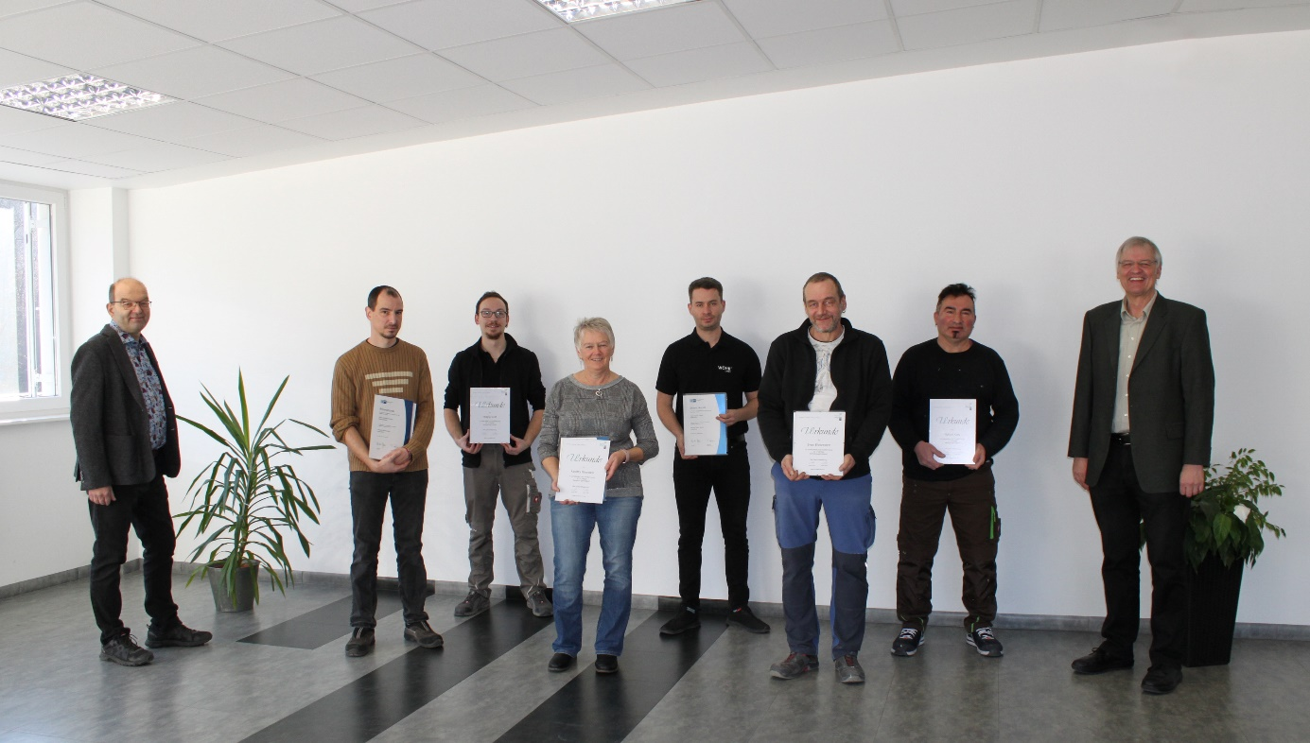
v.l.n.r; Jürgen Wöhr, Andrei Angheluta, Philipp Kraft, Melitta Rittmann, Pascal Simon, Sven Ehrismann, Ayhan Aksu und Stefan Wöhr. Es fehlt Orhan Konu.

